～申請須知～
- 主辦單位：新竹市政府 承辦單位：中華民國聾人協會
- 服務對象：
- 新竹市各級公共服務或事業單位。
- 新竹市社會福利機關(構)團體。
- 聽語障礙者或合併聽、語障之多重障礙者及其家屬。
- 服務地點：
一、以新竹市(縣)為限，如有特殊情形須至外縣市服務時，得經評估決定之。
二、非設籍本市之申請人或外縣市申請單位：以新竹市為限。
- 服務內容：
一、提供聽語障者就醫、學校親師座談會、一般社會參與活動、社工訪視輔導、
洽公、警政司法等具公共性質之翻譯服務。
二、經評估教育階段之聽語障學生有陪同手語翻譯服務需求者。
三、申請手語翻譯服務應未涉及私人商業利益之申請，即對外公開不收費活動
(惟不包括非營利組織理監事會議、內部教育訓練或工作會議等)，另直銷、投
資理財等講座因涉及利益關係不列入服務範圍。
四、其他特殊情況，需經市府社會處評估提供服務者。
- 受理申請時間：週一至週五08:30-17:30
- 申請單位配合事項：
- 案件申請以服務日期前七個工作天提出申請，並檢附相關文件。
- 申請單位(人)因有任何變動，需取消或變更服務時間，至遲請於原申請服務時間前一工作天，通知手語翻譯服務派遣窗口，避免翻譯人員徒勞往返。
- 申請單位(人)於接受服務完成後，請務必填寫【意見回饋表】，並於三日內回傳或E-mail至手語翻譯服務派遣窗口。
- 注意事項：
- 本項服務以免費為原則，申請單位已編列通譯費用者應先支用。
- 服務人力資源有限，若申請單位(人)未依前述規定辦理申請、取消、變更或逾時、未繳回【意見回饋表】等達三次以上，本會就其日後申請將酌予限制。
- 申請單位(人)倘有干擾服務之運作，或對專業人員有言語辱罵、威脅及人身
攻擊等行為，視情節輕重予以記點或停權等處理。
- 若對於服務申請或手語翻譯服務過程有疑義處，可向手語翻譯服務派遣窗口或新竹市政府社會處提出申訴 電話(03)5352386 傳真(03)5350830
- 新竹市手語資源服務及手語翻譯服務申請諮詢可洽：
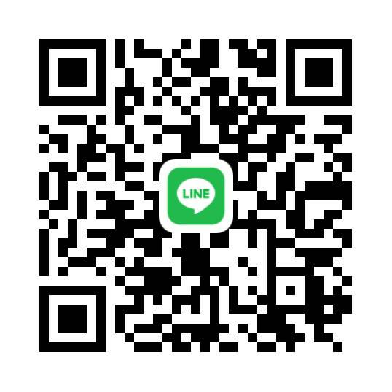
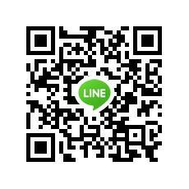
◎免付費電話專線：0800-365-330

手語視訊服務
手語翻譯服務
申請、諮詢
◎免付費傳真專線：0800-365-335
◎手機服務專線：0921-420537
◎Email：hccg0800365330@gmail.com
◎LINE(諮詢)ID: hccg0800365330
- 手語視訊服務：
- 服務時間：每週三上午9:00-12:00
- 視訊方式：LINE(視訊) ID：hccg330
- 服務內容：提供聽語障者洽辦公務(臨櫃)、市政資訊等公共事務諮詢等，
即時視訊溝通服務。
～申請表～
案件編號:
收件日期:
申請人／  申請單位 |  |  |  | 聯絡方式  (請詳填) |  | ☐電話：  ☐傳真：  ☐ 手機：  ☐ E-mail：
服務現場  聯絡人 | ☐ 同申請人 ☐非申請人，姓名： 職稱： 聯絡電話/手機：
服務日期 | 單次申請 | 自 年 月 日（星期 ） |  |  |  |  |  | 服務  時間 | 自 時 分至 時 分
同性質
多次申請
服務事由
直播情形 | ☐ 無對外直播 ☐ 有對外直播（ ☐現場有聽語障者 ☐現場無聽語障者）
服務地點 | 地址:  其它：＿＿＿＿＿＿＿＿＿＿＿ ☆請註明地址及交通資訊，例如明顯地標、大眾交通工具搭乘方式等
服務人數 | 全部 人  聽障者 人 |  | 慣用手語型態  （可複選） |  |  |  | ☐自然手語 ☐ 文字手語  ☐手語＋唇語 ☐ 其他
附件資料 ☐身心障礙證明(手冊)正反面影本 ☐ 單位戳印（單位申請）
☐ 活動、會議、課程相關資料 ☐ 其他
身心障礙證明影本正面黏貼處
身心障礙證明影本反面黏貼處

單位申請
請蓋單位戳印

＃本人已詳讀〔申請須知〕且保證本申請表所填寫內容及檢附文件均屬實，並同意本中心將所檢附資料查調相關戶籍、身心障礙、就診掛號記錄等相關資料及不得指定手語翻譯員，如有違反上述事項，願負一切責任。
＃本表所蒐集之個人資訊，將僅作為個案研習、資源連結之用並遵守個人資料保護法相關規定，保障您的個人資料。
申請審核  ＆回覆欄 | 受理，本案為 甲乙丙 級案件，擬由手語翻譯員 前往服務。  本案不符規定，故轉介 資源連結 不受理，原因：  行政人員簽章：＿＿＿＿＿＿＿ 督導簽章：＿＿＿＿＿＿＿
備註 | 服務對象：  單位 (新竹市 __________)  個人 (新竹市 外縣市) |  |  |  | 派案聯繫紀錄:

請填具「申請表」並檢附相關文件，以傳真或MAIL至手語翻譯服務派遣窗口並進行確認。
免付費專線0800-365-330 免付費傳真:0800-365-335 電子郵件:hccg0800365330@gmail.com

